МИНИСТЕРСТВО ОБРАЗОВАНИЯ КИРОВСКОЙ ОБЛАСТИ

Кировское областное государственное профессиональное образовательное

бюджетное учреждение

«Слободской колледж педагогики и социальных отношений»

**ОТЧЕТ**

**по производственной практике**

**ПМ.04.Сопровождение и обслуживание программного обеспечения компьютерных систем**

Студента

Платунов Павел Андреевич

Группа 21П-1

Специальность

09.02.07 Информационные системы и программирование

Руководитель практики от колледжа

Седов Алексей Сергеевич __________/_____________________

Подпись Расшифровка

2024

Содержание

Введение 3

Состав программного обеспечения 4

Описание выполненных работ 5

Заключение 20

Приложения 21

# Введение

# Целью прохождения учебной практики по модулю "Сопровождение и обслуживание программного обеспечения компьютерных систем" является приобретение практических навыков по установке, настройке, обслуживанию и устранению неполадок в программном обеспечении компьютерных систем. В ходе практики мы изучаем принципы работы и методы управления различными типами программного обеспечения такими как веб-сервисы и приложения, а также получаем опыт решения типовых задач по администрированию компьютерных систем.

# Состав программного обеспечения

FreeCommander - файловый менеджер с двумя панелями, предоставляющий удобное управление файлами и папками.

7-Zip - архиватор и менеджер файлов, поддерживающий различные форматы сжатия, такие как ZIP, RAR, 7z и другие.

FileZilla FTP Client - бесплатный и открытый FTP-клиент для передачи файлов между локальным и удаленным компьютерами.

PRO32 Connect - программа удаленного доступа, позволяющая управлять удаленными компьютерами по сети.

1С : Предприятие 8.3 - комплексная система автоматизации управления предприятием, включающая в себя различные модули для управления бухгалтерским учетом, производством, торговлей, кадровым составом и другими аспектами деятельности.

АВЕРС Директор - программа для автоматизации управления образовательным учреждением, включающая функции расчета заработной платы, ведения документации и составления отчетности.

АВЕРС Библиотека - программа для автоматизации библиотечных процессов, включая каталогизацию, выдачу книг и управление фондом.

АВЕРС Заведующая дошкольным общеобразовательное учреждением - программа для автоматизации управления дошкольным учреждением, включающая функции ведения личных дел воспитанников, формирования отчетности и планирования занятий.

АВЕРС Расчет питания - программа для расчета стоимости питания в образовательных учреждениях, исходя из утвержденных норм и стоимости продуктов.

WordPress - бесплатная и открытая система управления контентом (CMS), используемая для создания и управления веб-сайтами и блогами.

Moodle - Бесплатная и открытая система управления обучением (LMS), используемая для создания и проведения онлайн-занятий.

Linux Ubuntu - это операционная система, основанная на ядре Linux и дистрибутиве Debian.

# Описание выполненных работ

Во время прохождения практики мы расписали функциональность программ таких как FreeComander, 7-Zip, FileZilla FTP Client, PRO32 Connect, а также настроили их.

FreeComander представляет собой файловый менеджер позволяющий проводить всевозможное операции над файлами (Рис. 1). Данное приложение обладает множеством настроек для упрощения работы с файлами (Рис. 2).

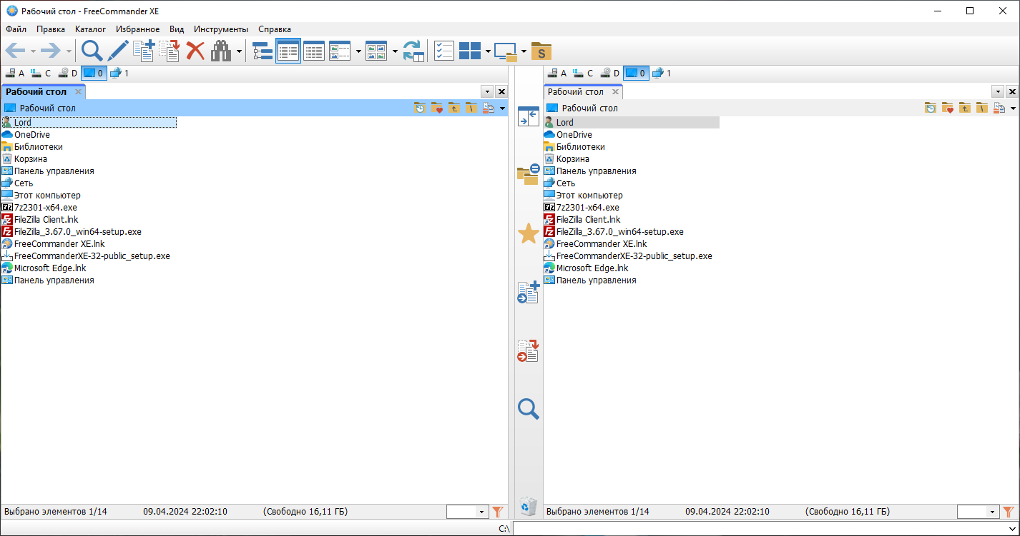

Рисунок 1 - Главное окно FreeComander

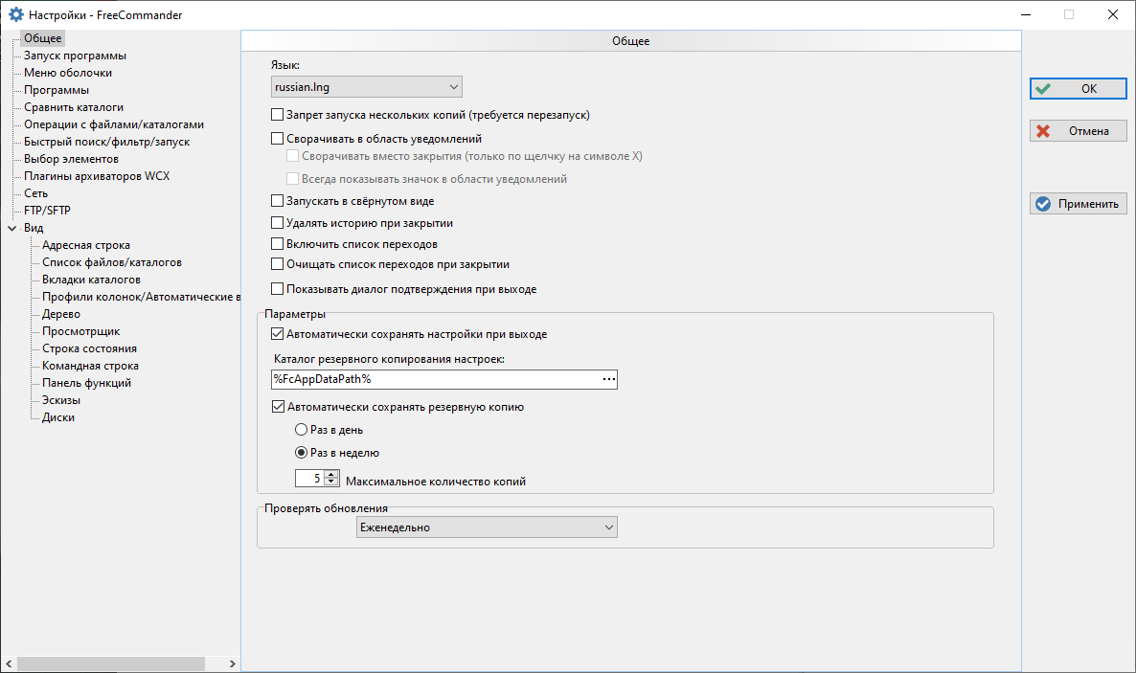

Рисунок 2 - Настройки FreeComander

7-Zip является свободным файловым архиватором с высокой степенью сжатия данных (Рис. 3). В себе имеет множество настроек для интеграции в систему Windows, что позволяет работать более оперативно (Рис. 4).

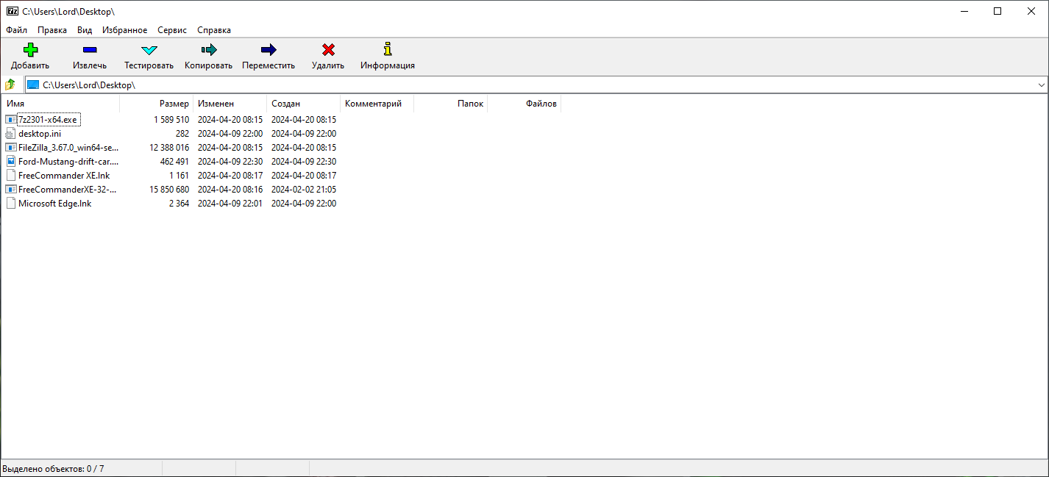

Рисунок 3 – Главное окно 7-Zip

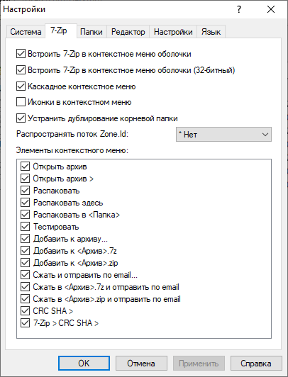

Рисунок 4 - Настройки 7-Zip

FileZilla FTP Client представляет собой приложение для передачи данных между клиентом и сервером FTP (Рис. 5). Имеет множество настроек для подключения к разным серверам и удобной работы с файлами (Рис. 6).

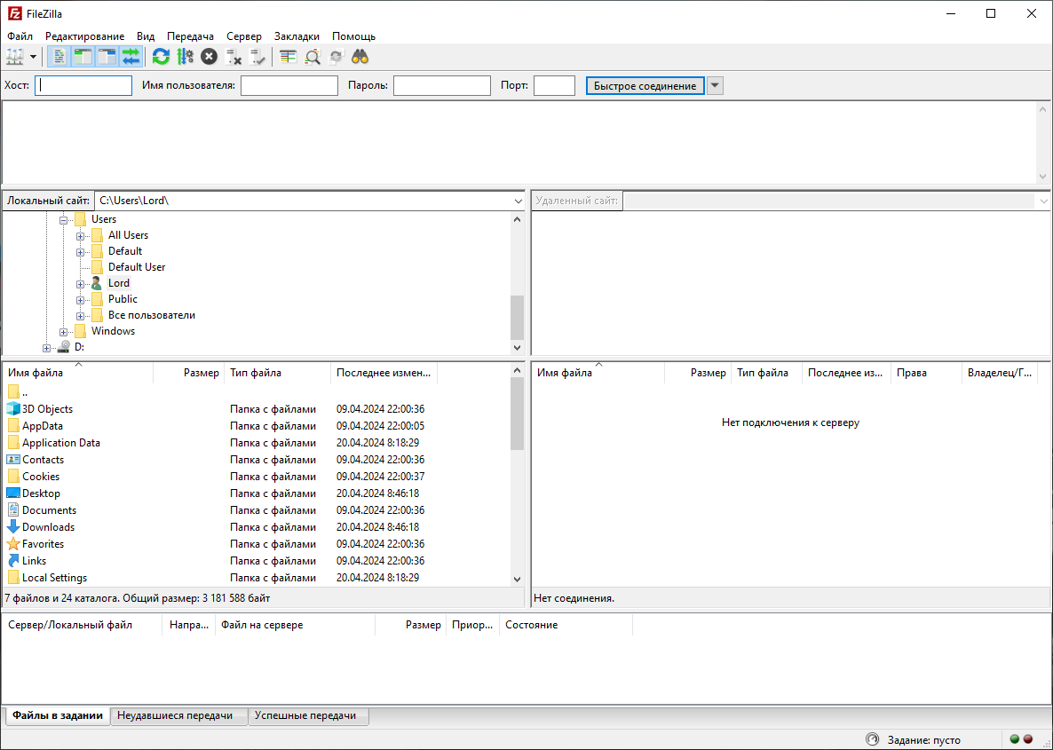

Рисунок 5 - Главное окно FileZilla FTP Client

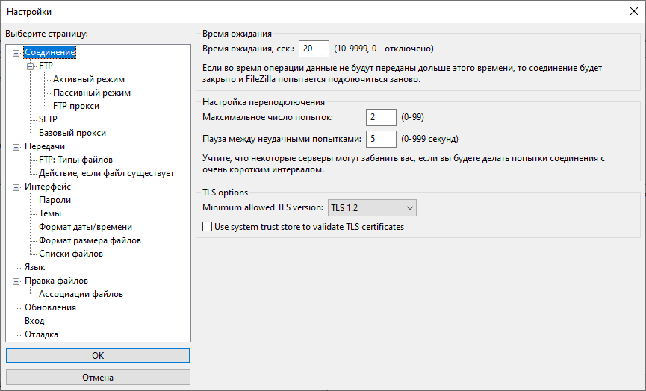

Рисунок 6 - Настройки FileZilla FTP Client

PRO32 Connect используется для управления компьютером удаленно через интернет (Рис. 9). Имеет множество настроек для администрирования доступа к удаленному компьютеру (Рис. 8)

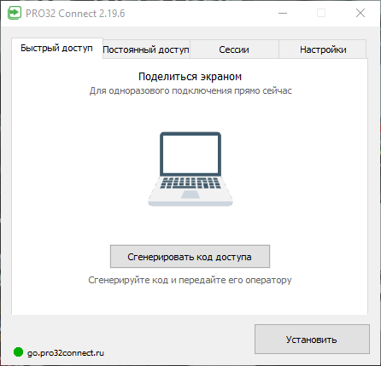

Рисунок 7 - Главное окно PRO32 Connect

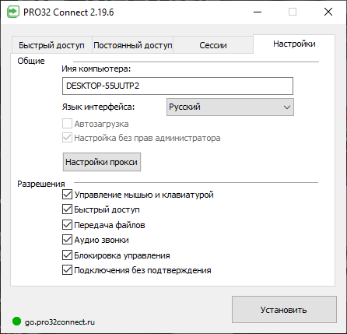

Рисунок 8 - Настройки PRO32 Connect

1С : Предприятие 8.3 представляет собой систему автоматизации управления предприятием, включающая в себя различные модули для управления бухгалтерским учетом, производством, торговлей, кадровым составом и другими аспектами деятельности. В этой программе мы разрабатывали конфигурацию для организации, которая занимается сдачей оборудования в аренду (Рис. 9).

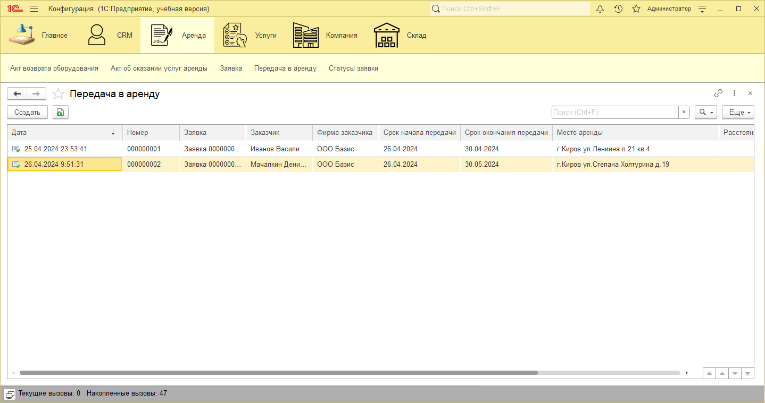

Рисунок 9 - Интерфейс конфигурации

АВЕРС Директор представляет собой программу для автоматизации управления образовательным учреждением, включающая функции расчета заработной платы, ведения документации и составления отчетности. В данном приложении мы создали резервную копию и восстановили БД (Рис. 10), создали организацию (Рис. 11), затем добавили учеников в систему (Рис. 12), а также сформировали необходимые отчеты (Рис. 13).

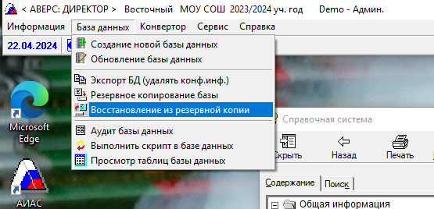

Рисунок 10 - Создание резервной копии и восстановление БД

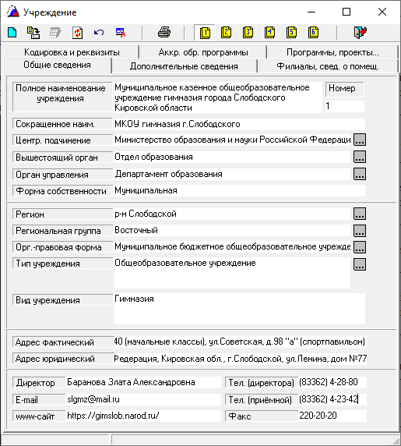

Рисунок 11 - Заполнение организации

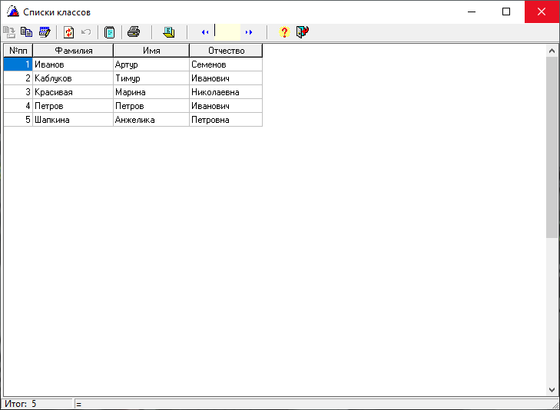

Рисунок 12 - Создание учеников

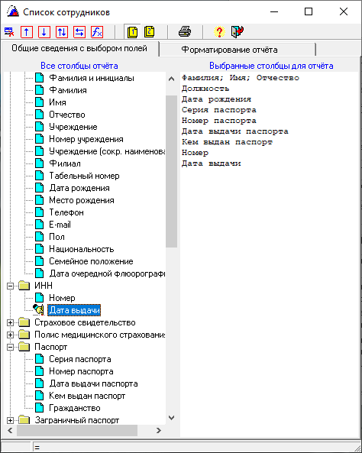

Рисунок 13 - Формирование отчета

АВЕРС Библиотека представляет собой программу для автоматизации библиотечных процессов, включая каталогизацию, выдачу книг и управление фондом. В данную программу мы импортировали БД из АВЕРС Директор (Рис. 14), добавили книги в систему (Рис. 15) и выдали их читателю (Рис. 16).

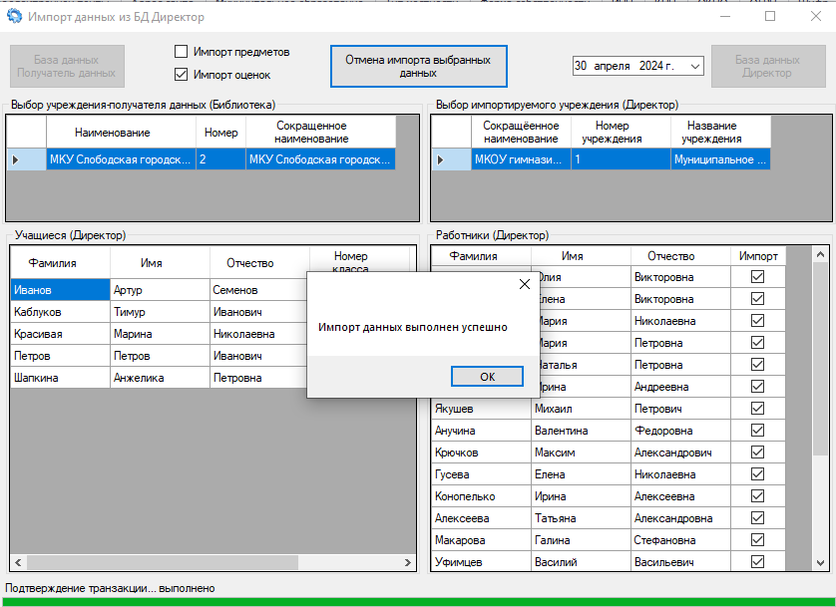

Рисунок 14 - Импорт данных

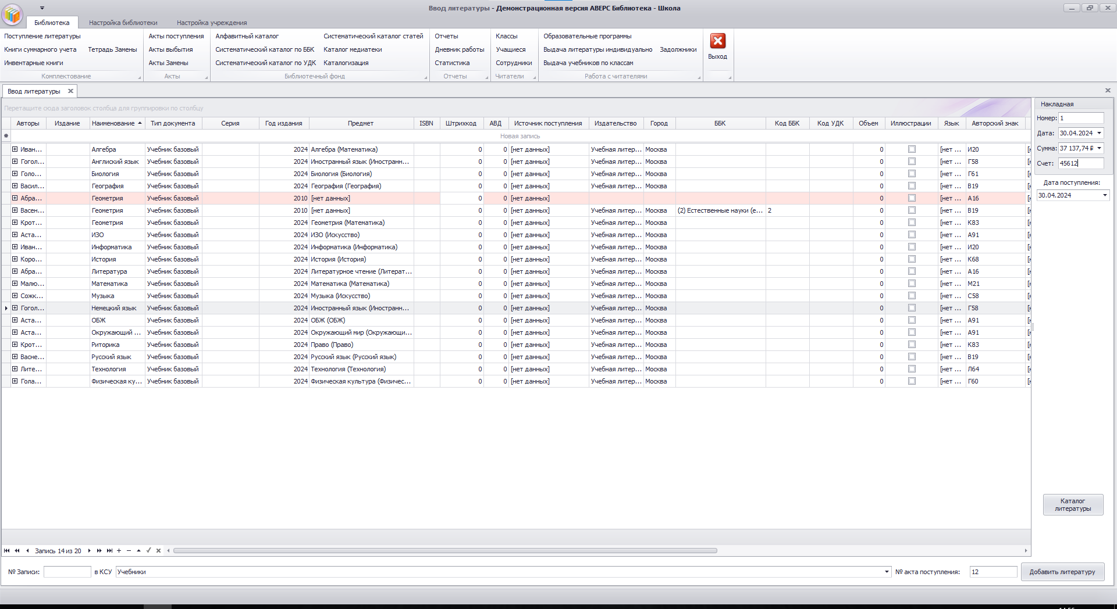

Рисунок 15 - Добавление книг в каталог

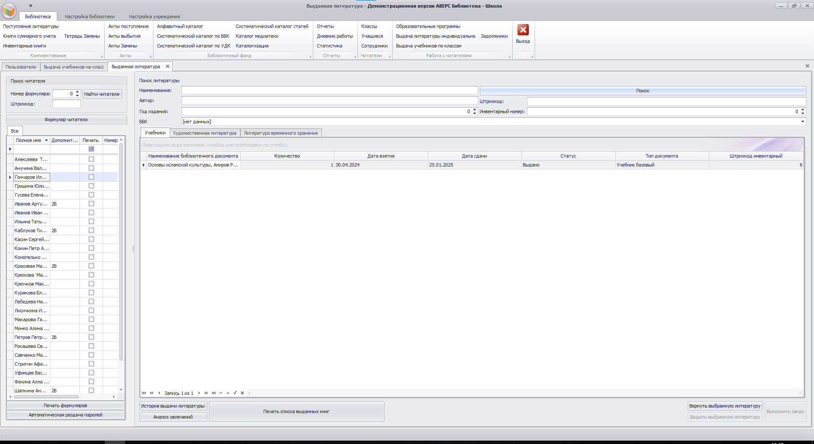

Рисунок 16 - Выдача книг

АВЕРС Заведующая дошкольным общеобразовательное учреждением представляет собой программу для автоматизации управления дошкольным учреждением, включающая функции ведения личных дел воспитанников, формирования отчетности и планирования занятий. В данном приложении мы настроили резервное копирование (Рис. 17), добавили в систему организацию (Рис. 18), раздали роли пользователям (Рис. 19), создали группы (Рис. 20), а затем добавили учеников (Рис. 21)

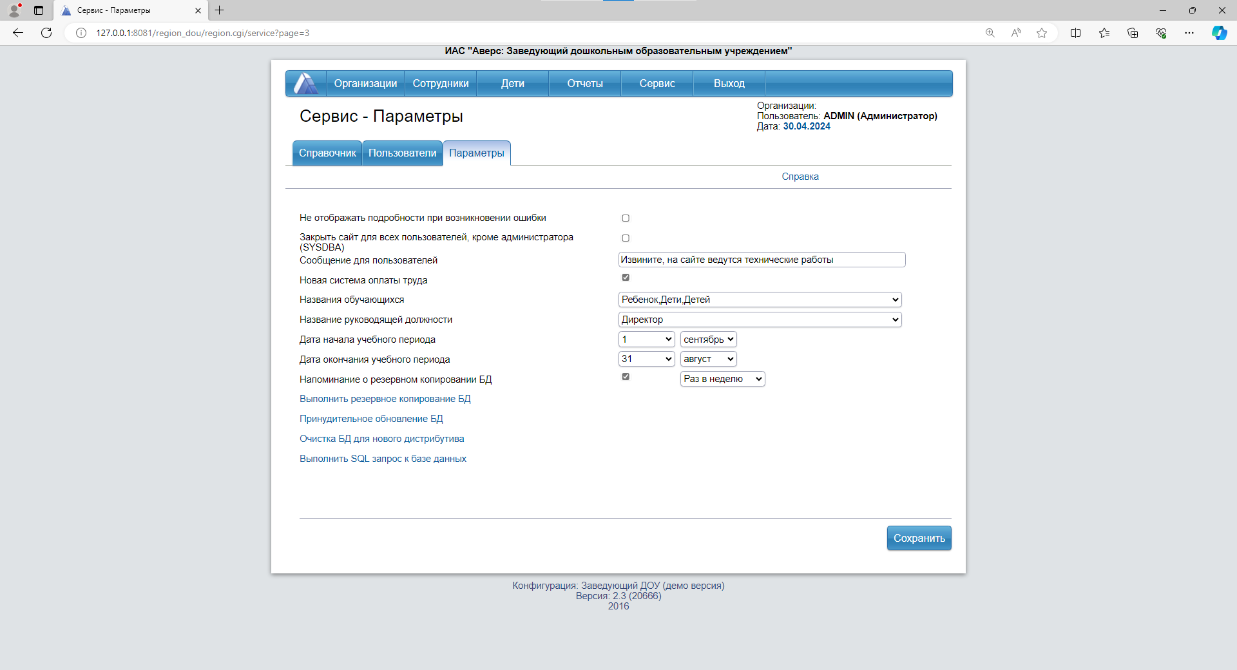

Рисунок 17 - Настройка резервного копирования

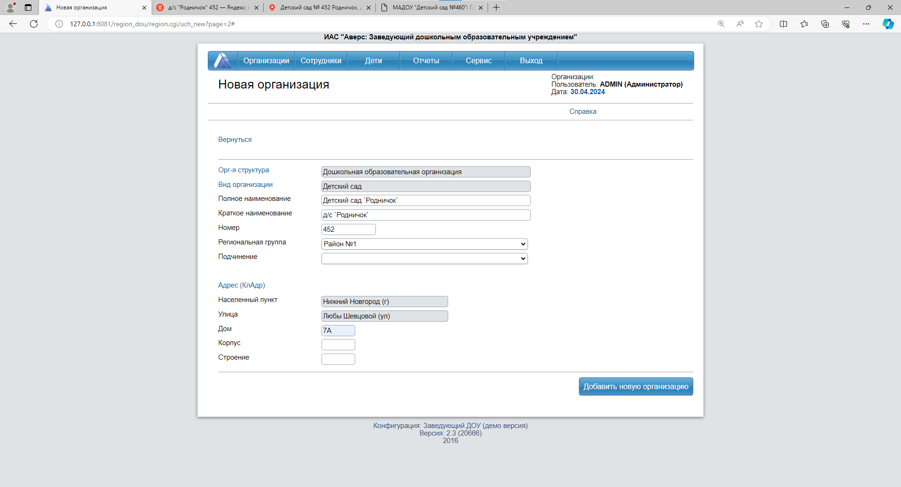

Рисунок 18 - Добавление организации

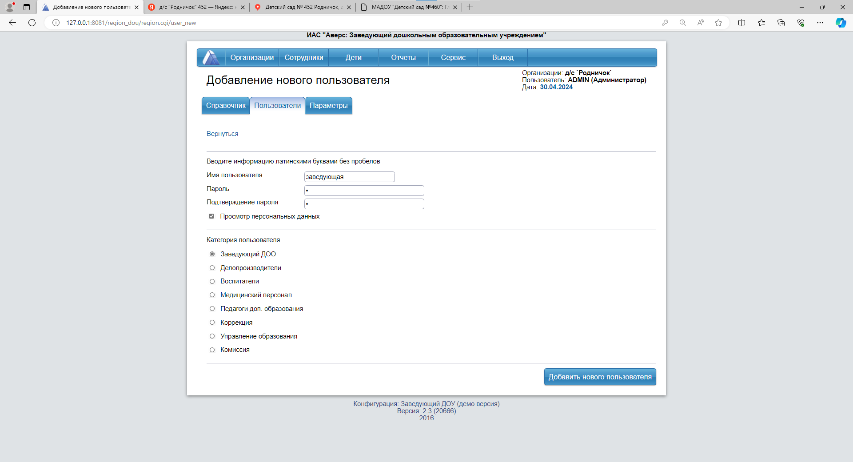

Рисунок 19 - Раздача ролей

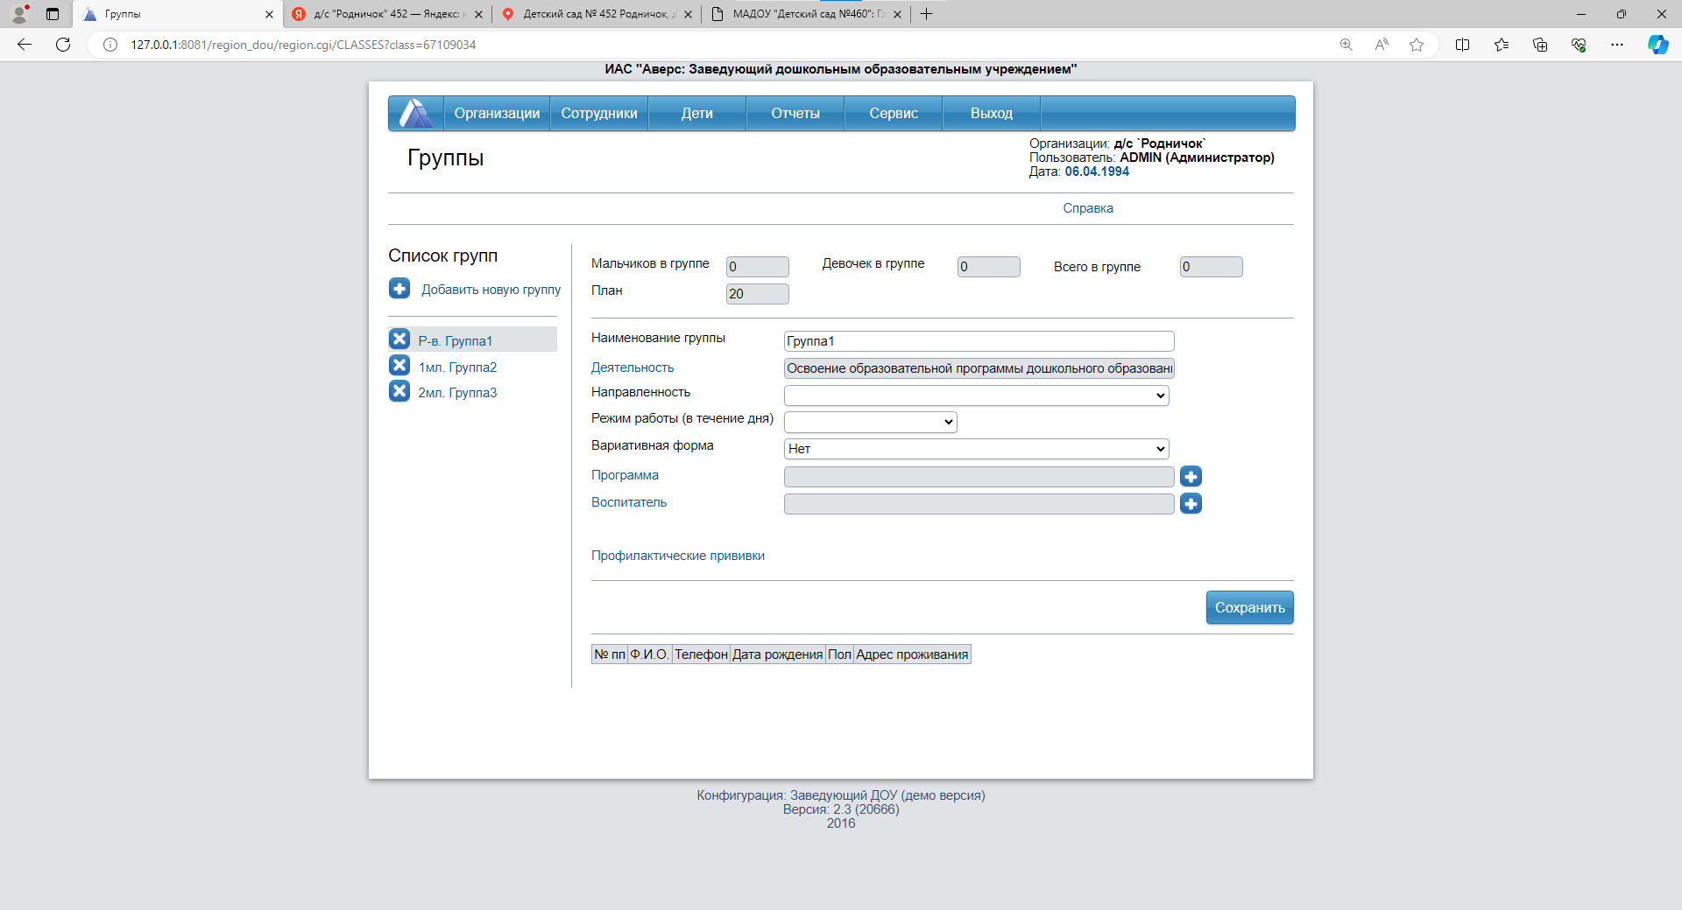

Рисунок 20 - Создание групп

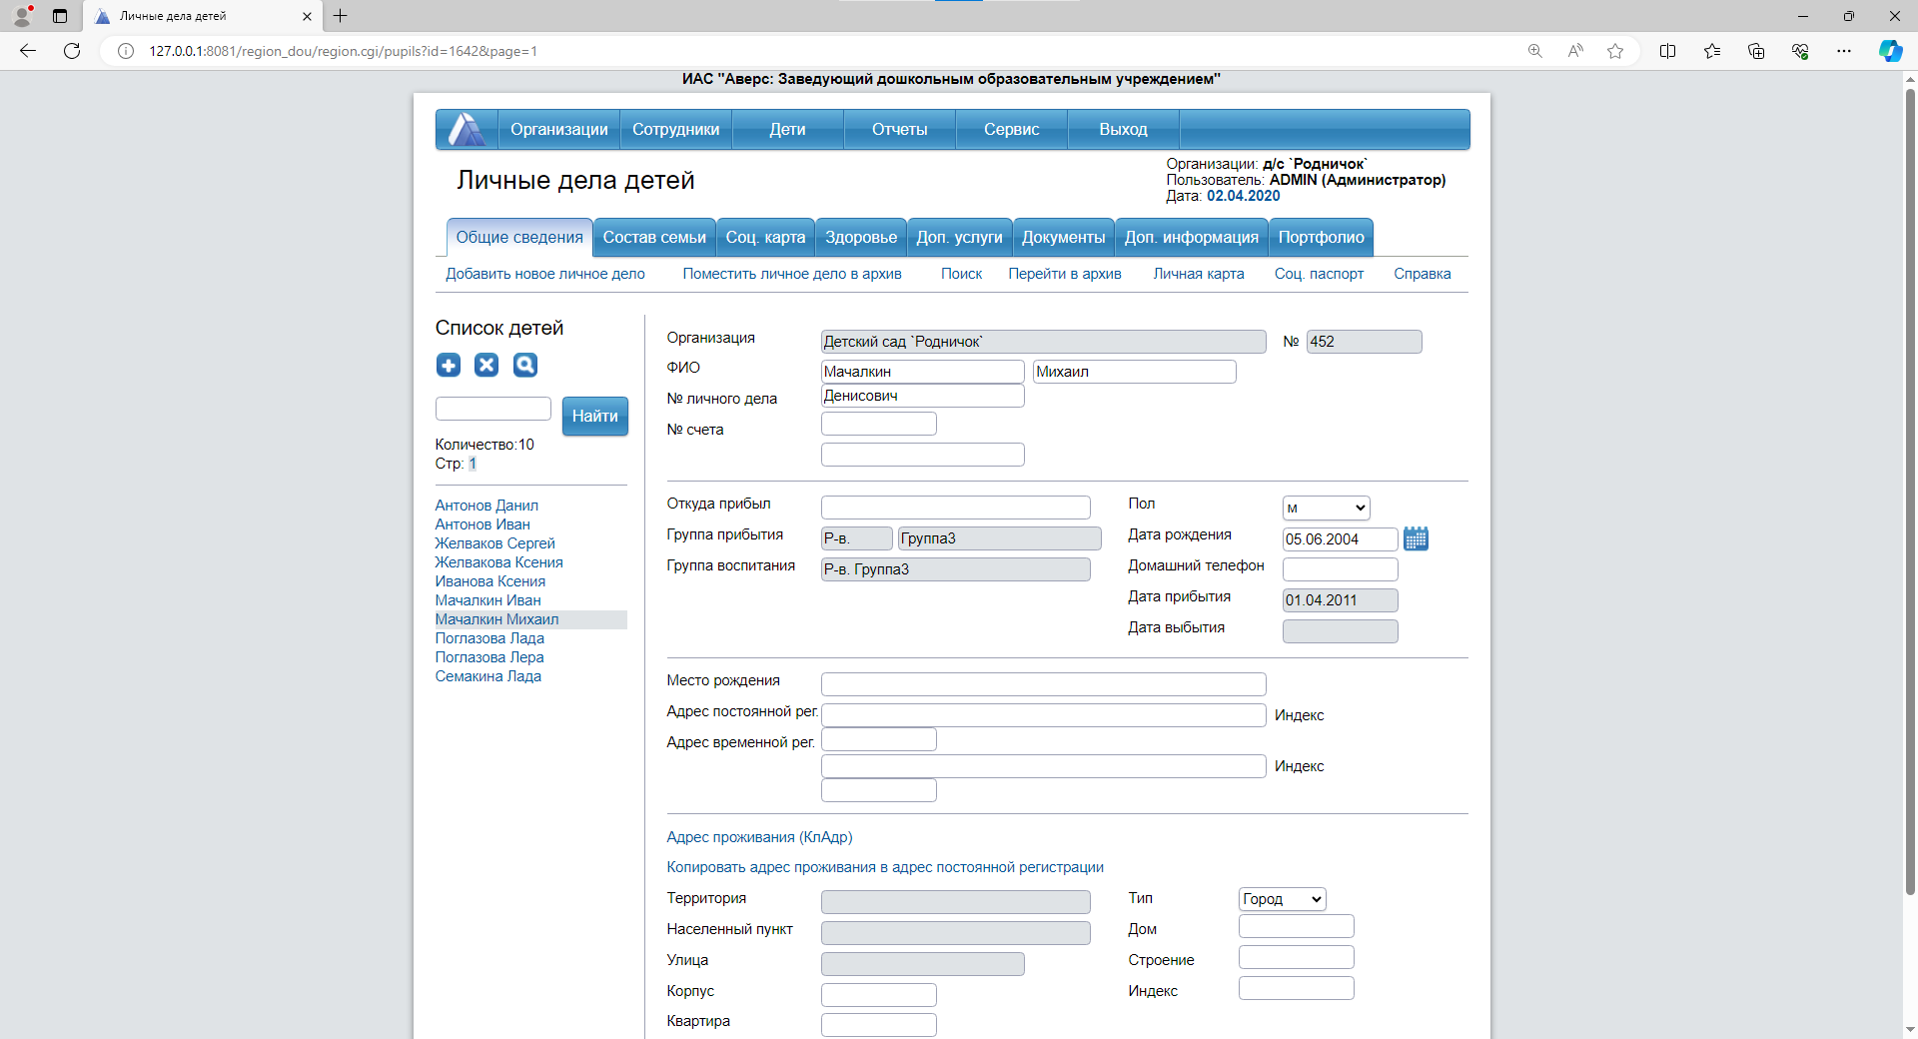

Рисунок 21 - Создание учеников

АВЕРС Расчет питания представляет собой программу для расчета стоимости питания в образовательных учреждениях, исходя из утвержденных норм и стоимости продуктов. В данной программе мы настроили организацию (Рис. 22), добавили роли (Рис. 23), создали меню питания (Рис. 24) и просмотрели количество оставшихся продуктов на складе (Рис. 25).

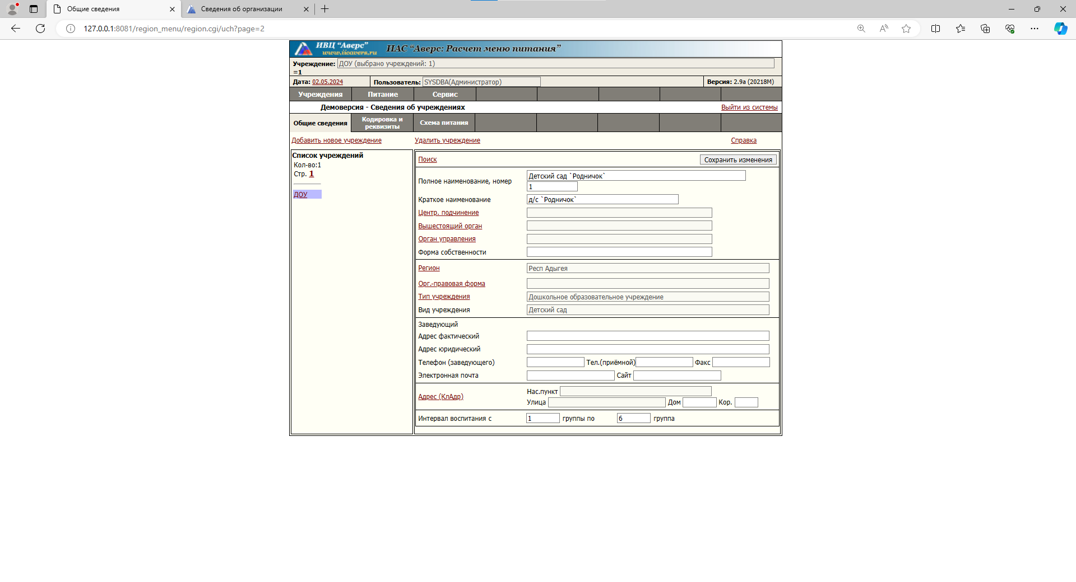

Рисунок 22 - Создание организации

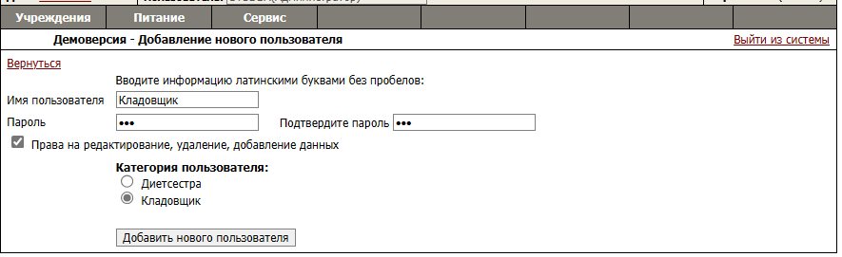

Рисунок 23 - Создание персонала и назначение им ролей

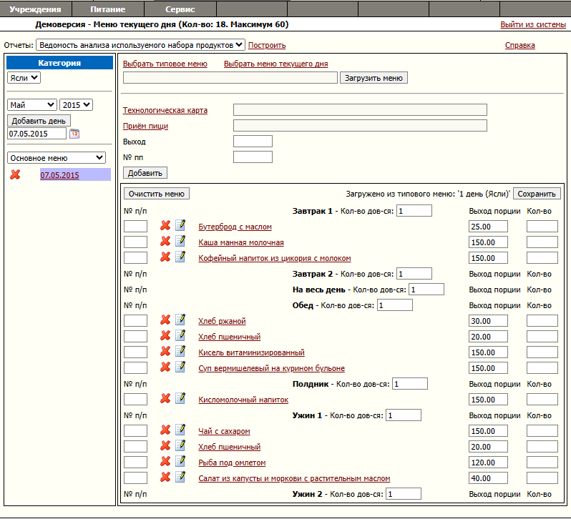

Рисунок 24 - Создание меню на день

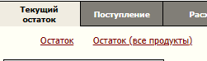

Рисунок 25 - Просмотр отчета по оставшимся продуктам

WordPress представляет собой бесплатную и открытую систему управления контентом (CMS), используемая для создания и управления веб-сайтами и блогами. В данной системе мы создали сайт посвящённым прохождению учебной практики(Рис. 26).

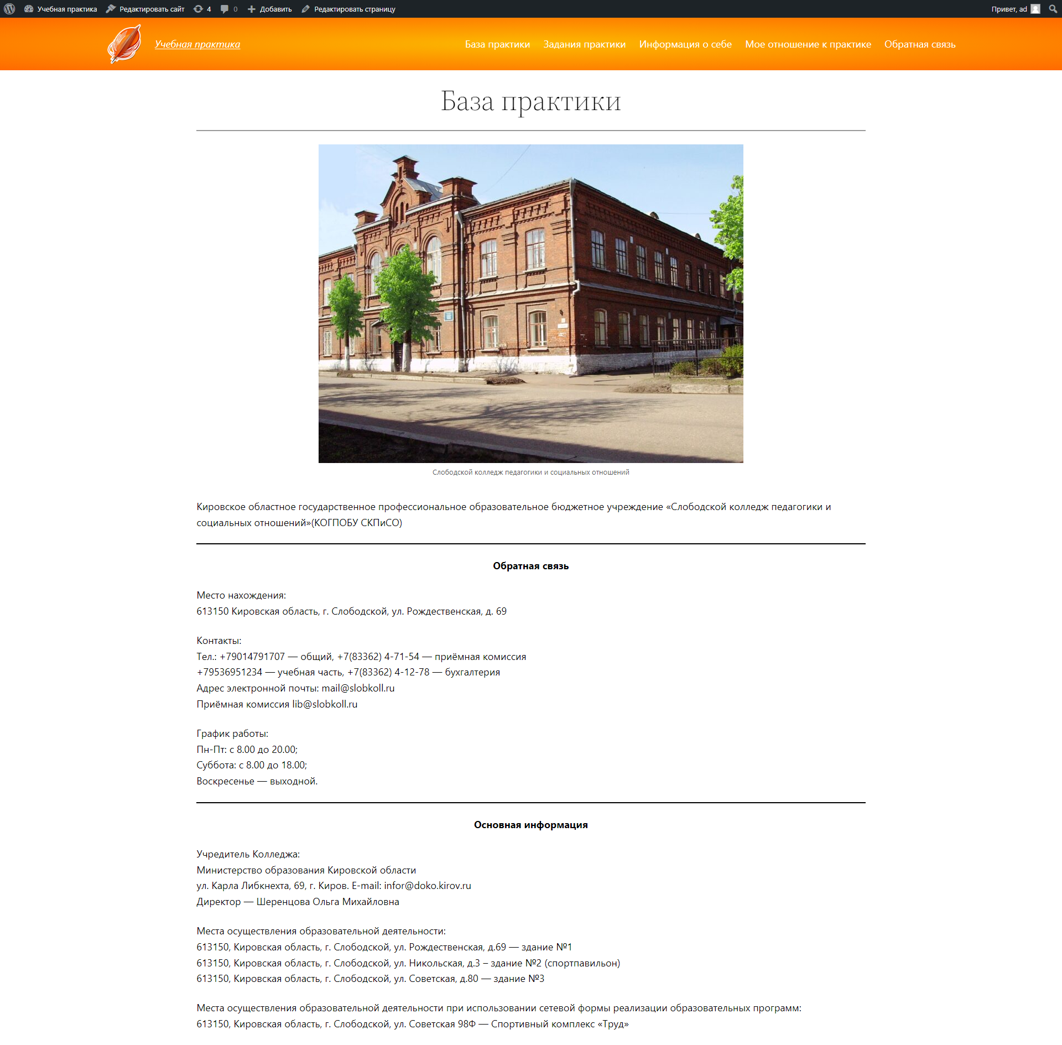

Рисунок 26 - Страница база практики на созданном сайте

Moodle представляет собой бесплатную и открытую систему управления обучением (LMS), которая используется для создания и проведения онлайн-занятий. В данной системе мы создали курс и добавили туда лекцию, два задания, тест и ссылку на скачивание документа (Рис. 27). После чего прошли тест за студента (Рис. 28) и проверили его за ассистента (Рис. 29).

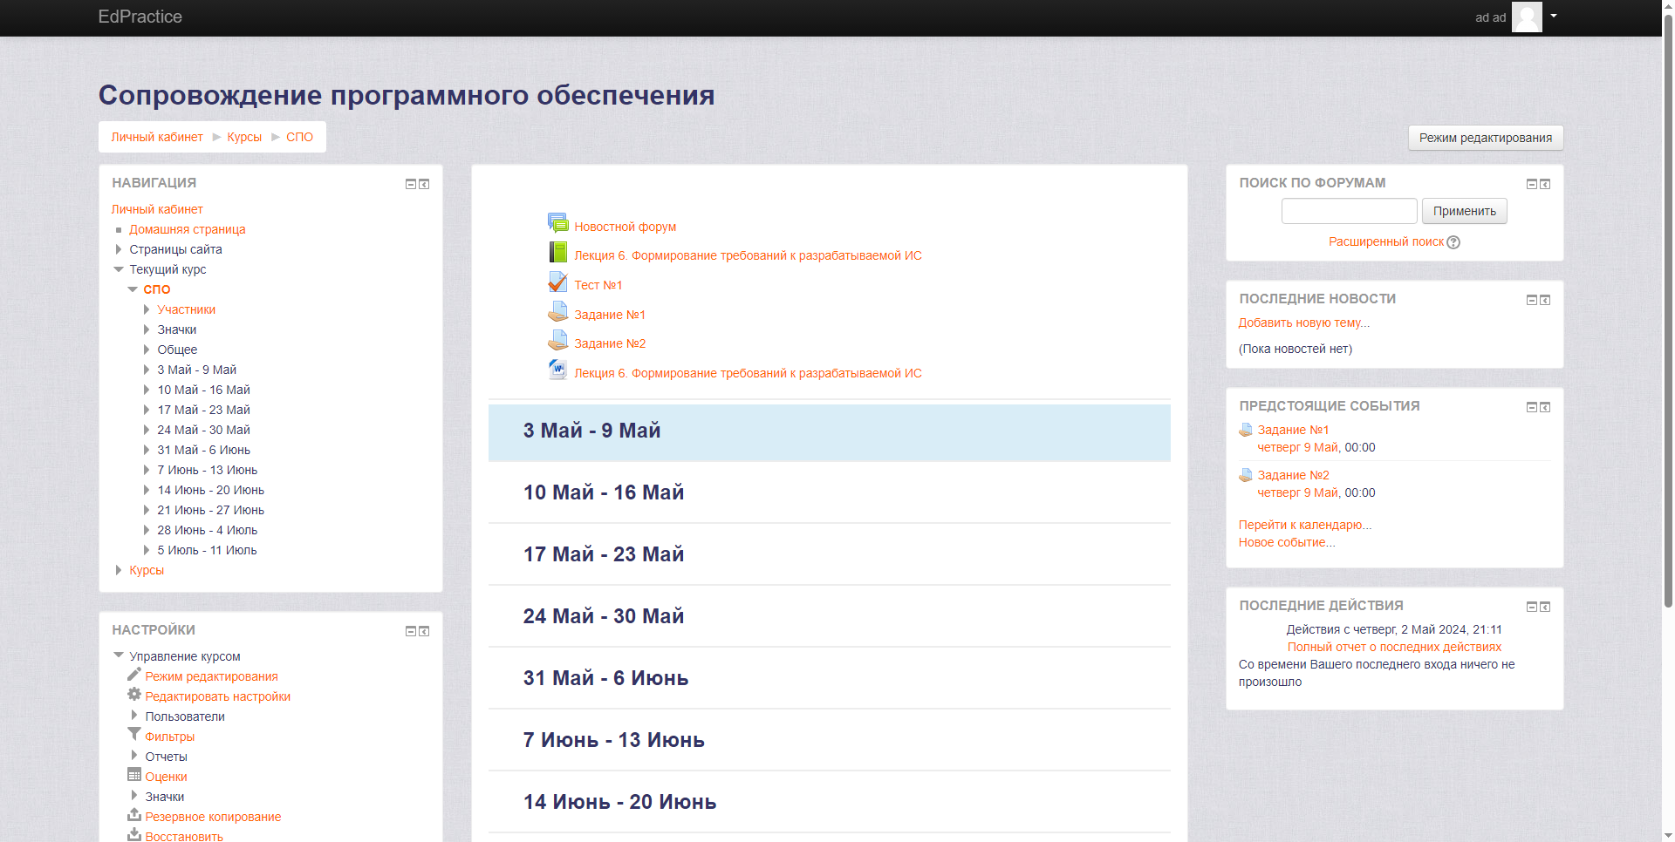

Рисунок 27 - Содержимое курса

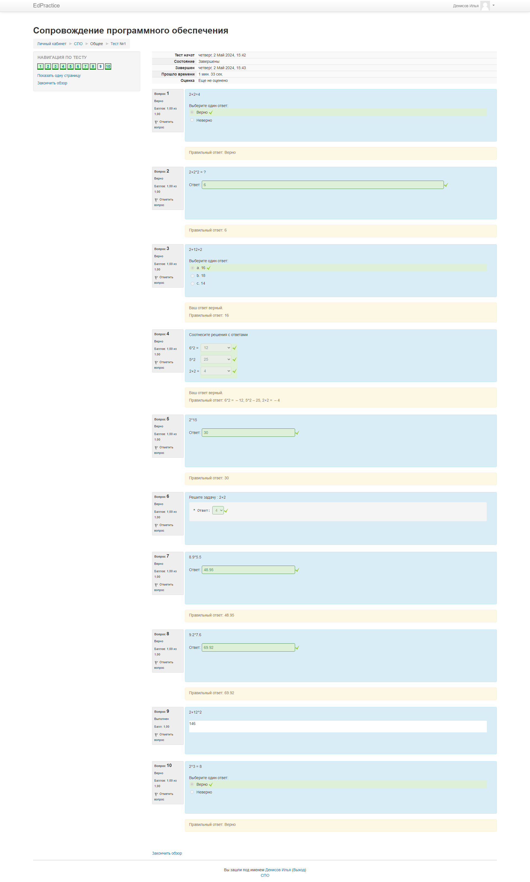

Рисунок 28 - Прохождение теста

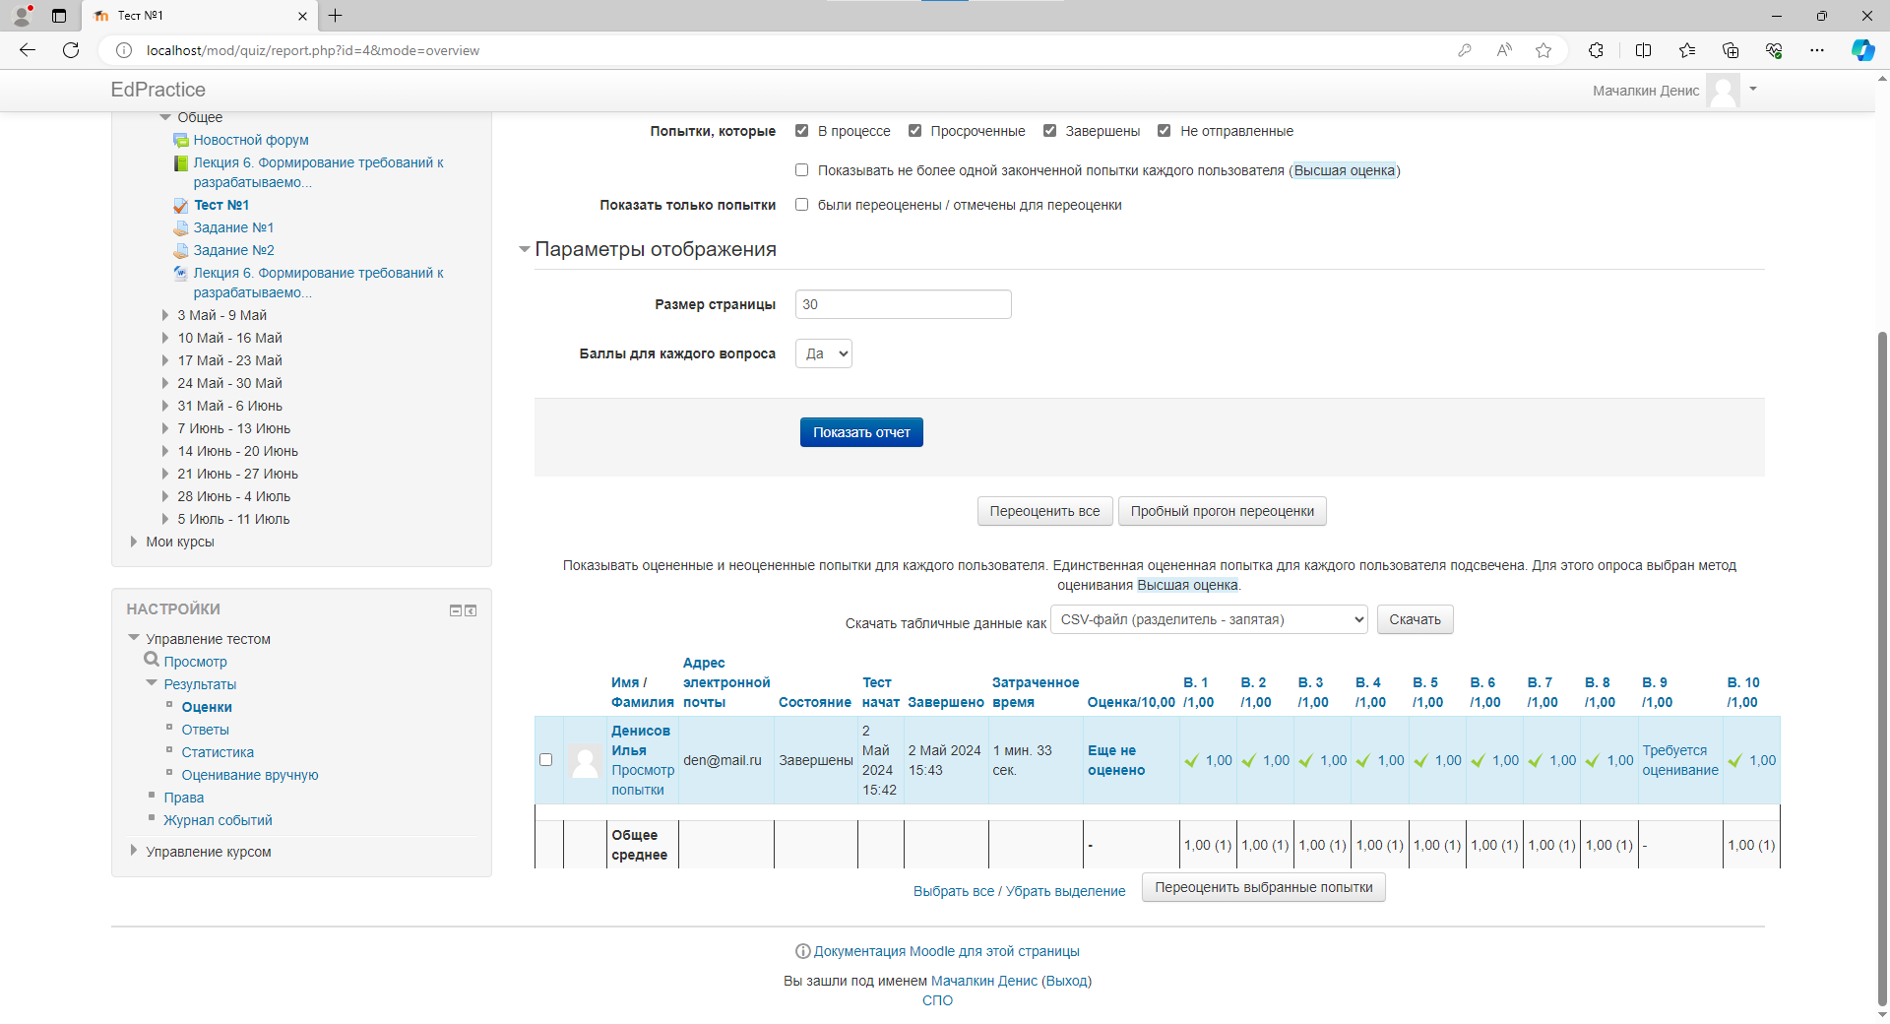

Рисунок 29 - Проверка теста ассистентом

Linux Ubuntu представляет собой операционную систему в основе которой стоит ядро Linux, основанный на Debian. Данную операционной систему мы установили (Рис. 30), обновили и настроили (Рис. 31,32,33).

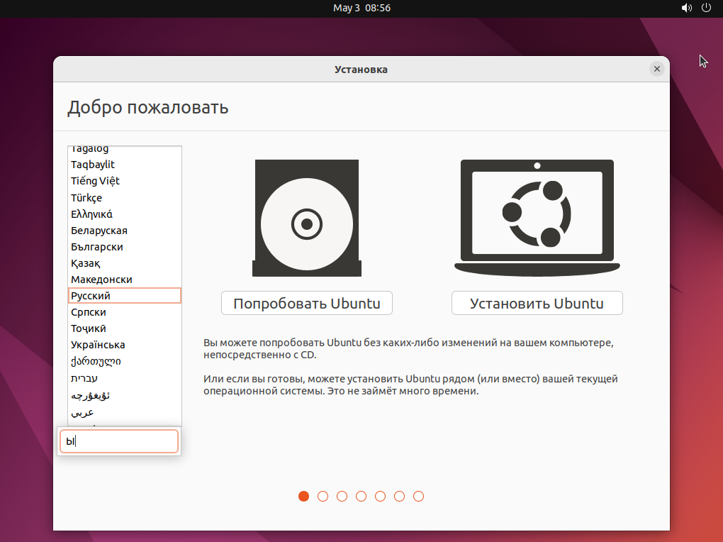

Рисунок 30 - Окно установки Linux Ubuntu

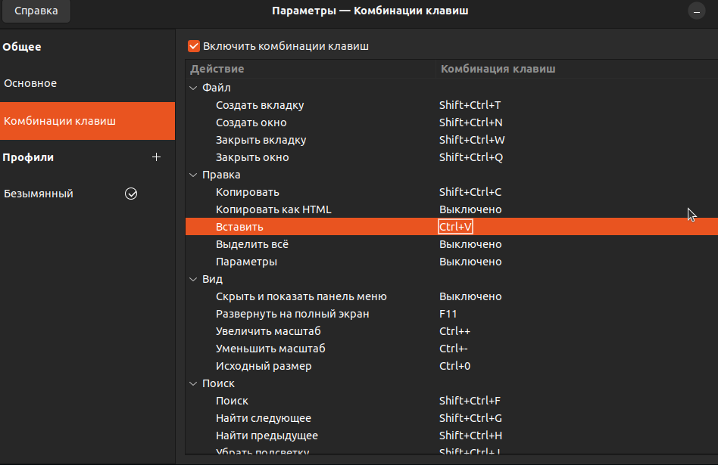

Рисунок 31 - Настройка терминала

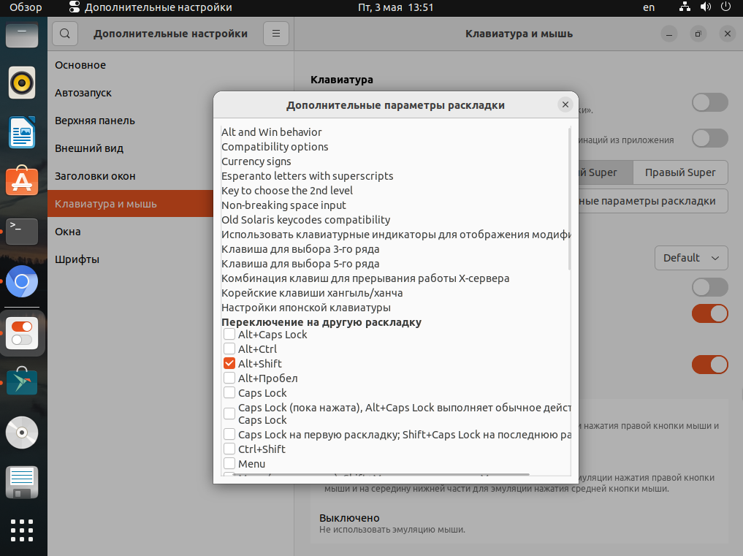

Рисунок 32 - Настройка клавиатуры

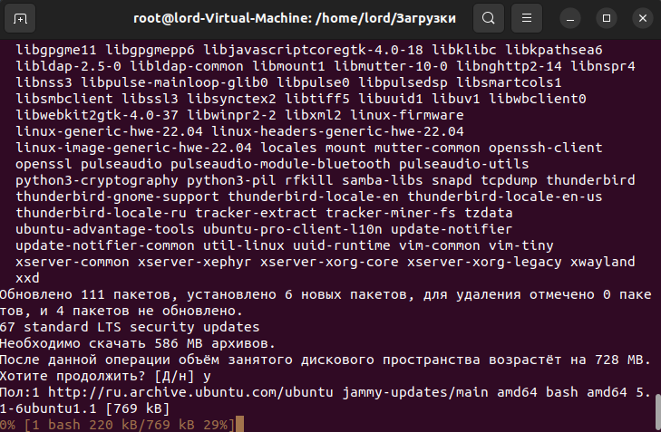

Рисунок 33 - Обновление системы

# Заключение

Во время прохождения учебной практики по модулю "Сопровождение и обслуживание программного обеспечения компьютерных систем" нам была предоставлена возможность ознакомиться и поработать с различными приложениями и системами, включая FreeCommander, 7-Zip, FileZilla FTP Client, PRO32 Connect. Мы также изучали процессы создания конфигурации аренды оборудования в 1С, разработку сайта посвящённого учебной практике на платформе WordPress и работу с ситемой Moodle. В рамках учебной практики мы приобрели навыки работы с программами АВЕРС, такими как АВЕРС Директор, АВЕРС Библиотека, АВЕРС Заведующая дошкольным общеобразовательным учреждением и АВЕРС Расчет питания. Также мы освоили установку и настройку операционной системы Linux Ubuntu.

# Приложения

Ссылка на git репозиторий с фалами практики : [ALTERRA4546/p4rp4m (github.com)](https://github.com/ALTERRA4546/p4rp4m)